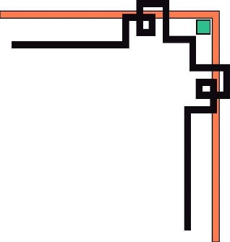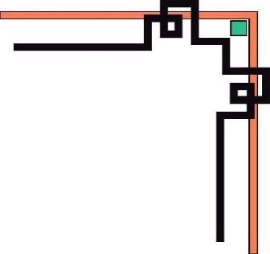

**TRƯỜNG ĐẠI HỌC SƯ PHẠM KỸ THUẬT TP. HỒ CHÍ MINH**

**KHOA ĐÀO TẠO CHẤT LƯỢNG CAO**

**NGÀNH CÔNG NGHỆ THÔNG TIN**

_______________



**BÁO CÁO ĐỒ ÁN 1**

**QUẢN LÝ QUÁN ĂN**

**GVHD : LÊ THỊ MINH CHÂU**

**SVTH : NGUYỄN THÁI HỌC 15110052**

**NGUYỄN VĂN LÀNH 15110069**

**Tp. Hồ Chí Minh, tháng 12 năm 2017**

LỜI CẢM ƠN

Trên thực tế không có thành công nào mà không gắn liền với những sự giúp đỡ dù ít hay nhiều, dù trực tiếp hay là gián tiếp. Để hoàn thành xong Đồ Án 1, nhóm em xin chân thành cảm ơn tới quý cô Lê Thị Minh Châu đã tạo điều kiện và giúp đỡ nhóm em trong suốt thời gian làm đồ án.

Mặc dù đã có nhiều cố gắng thực hiện đề tài của đồ án một cách hoàn thiện nhất. Song do hạn chế về kiến thức và kinh nghiệm nên không tránh khỏi nhưng sai sót nhất định mà bản thân nhóm chưa thấy được. Vì vậy rất mong được sự góp ý của quý Thầy, Cô giáo để đồ án được hoàn thiện hơn.

Nhóm em xin chân thành cảm ơn!

**NHÓM THỰC HIỆN ĐỒ ÁN**

Nguyễn Văn Lành

Nguyễn Thái Học

**MỤC LỤC**

1. Danh mục các hình 1

2. Danh mục các bảng 6

Bảng NhanVien 6

Bảng KhachHang 6

Bảng MonAn 7

Bảng LoaiMonAn 7

Bảng HoaDon 7

Bảng ChiTietHoaDon 7

3. Nội dung tổng quan về đề tài 8

3.1 Đặt vấn đề 8

3.2 Mục tiêu đề tài 8

3.3 Mục đích nghiên cứu đề tài 9

3.4 Xác định yêu cầu 9

4. Nội dung mô tả project 10

5. Mô tả phân công công việc 14

# 

# Danh mục các hình

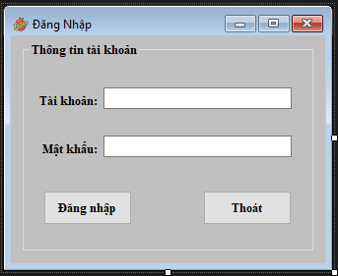

Form đăng nhập

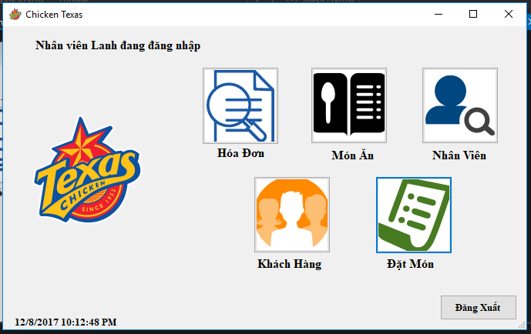

Form Chính

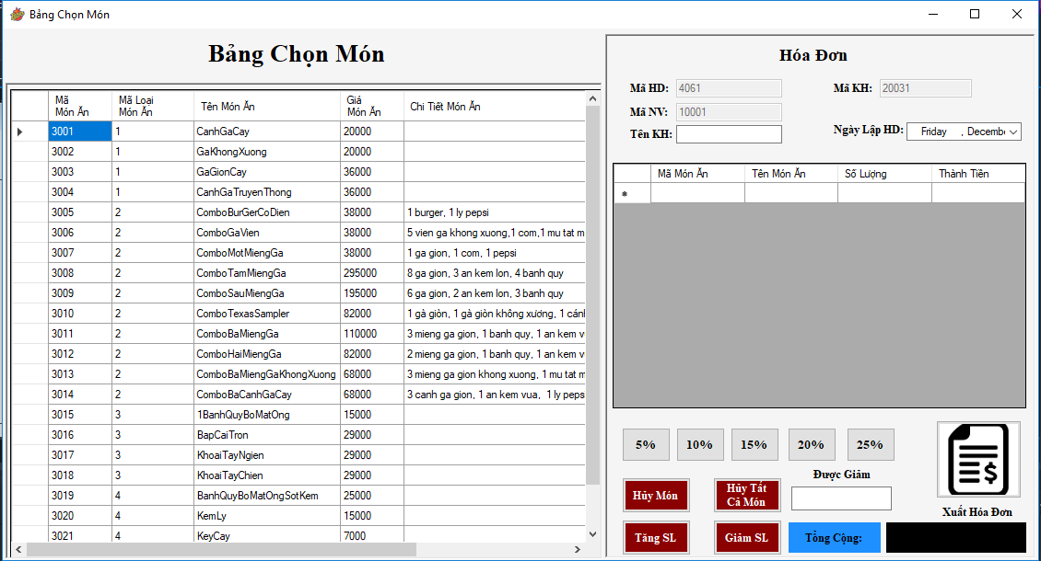

Form đặt món

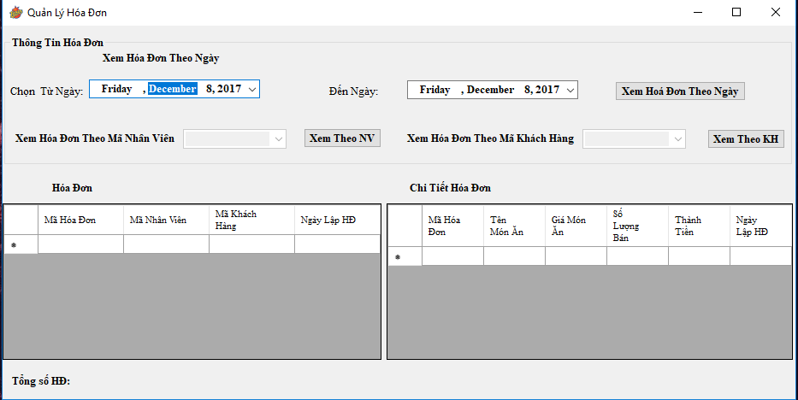

Form quản lý hóa đơn

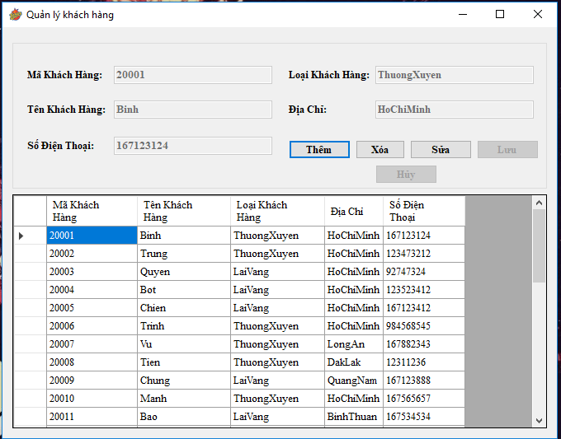Form quản lý khách hàng

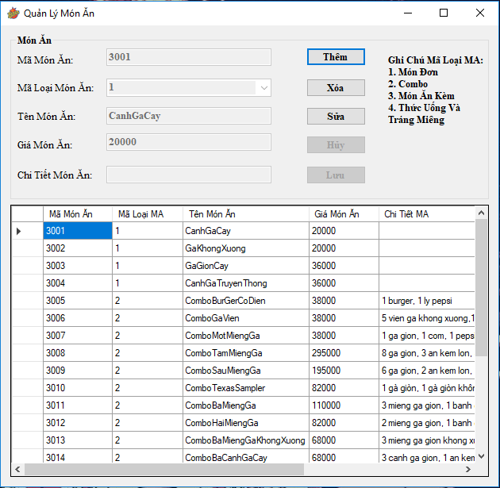

Form quản lý món ăn

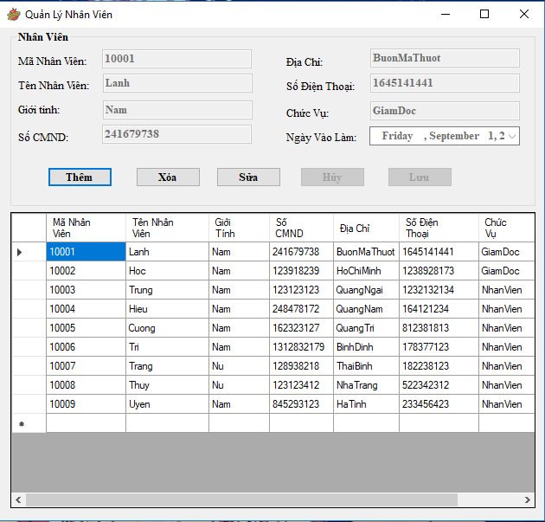

Form quản lý nhân viên

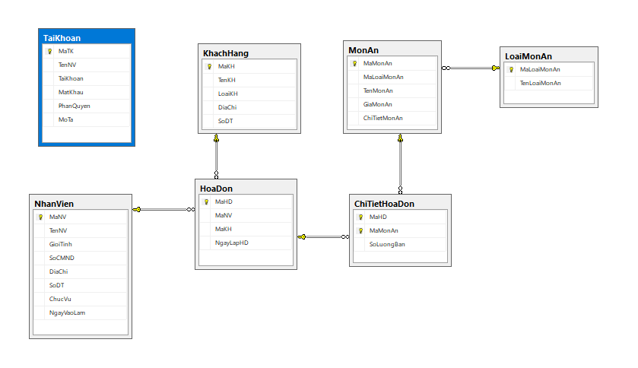

Diagram Quản Lý Quán Ăn

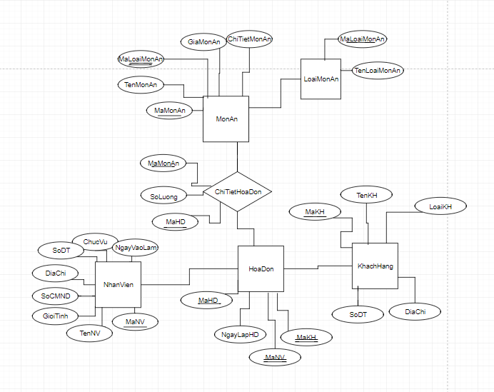

ERD Quản Lý Quán Ăn

# Danh mục các bảng

## Bảng NhanVien

|  |  |  |  |
| --- | --- | --- | --- |
| MaNV | Mã nhân viên | Int | Not null |
| TenNV | Tên nhân viên | Nvarchar(50) | Null |
| GioiTinh | Giới tính | Char(10) | Null |
| SoCMND | Số chứng minh nhân dân | Int | Null |
| DiaChi | Địa Chỉ | Nvarchar(50) | Null |
| SoDT | Số điện thoại | Int | Null |
| ChucVu | Chức vụ | Nvarchar(50) | Null |
| NgayVaoLam | Ngày vào làm | Datetime | Null |

## Bảng KhachHang

|  |  |  |  |
| --- | --- | --- | --- |
| MaKH | Mã khách hàng | Int | Not null |
| TenKH | Tên khách hàng | Nvarchar(50) | Null |
| LoaiKH | Loại khách hàng | Nvarchar(50) | Null |
| DiaChi | Địa Chỉ | Nvarchar(50) | Null |
| SoDT | Số điện thoại | Int | Null |

## Bảng MonAn

|  |  |  |  |
| --- | --- | --- | --- |
| MaMonAn | Mã món ăn | Int | Not null |
| MaLoaiMonAn | Mã loại món ăn | Int | Null |
| TenMonAn | Tên món ăn | Nvarchar(50) | Null |
| GiaMonAn | Giá món ăn | Int | Null |
| ChiTietMonAn | Chi tiết món ăn | Nvarchar(max) | Null |

## Bảng LoaiMonAn

|  |  |  |  |
| --- | --- | --- | --- |
| MaLoaiMonAn | Mã loại món ăn | Int | Not null |
| TenLoaiMonAN | Tên loại món ăn | Nvarchar(50) | Null |

## Bảng HoaDon

|  |  |  |  |
| --- | --- | --- | --- |
| MaHD | Mã hóa đơn | Int | Not null |
| MaNV | Mã nhân viên | Int | Null |
| MaKH | Mã khách hàng | Int | Null |
| NgayLapHD | Ngày lập hóa đơn | Datetime | Null |

## Bảng ChiTietHoaDon

|  |  |  |  |
| --- | --- | --- | --- |
| MaHD | Mã hóa đơn | Int | Not null |
| MaMonAn | Mã món ăn | Int | Not null |
| SoLuongBan | Số lượng bán | Int | Null |

# Nội dung tổng quan về đề tài

### Đặt vấn đề

Hiện nay, công nghệ thông tin được cho là một trong những ngành mũi nhọn quyết định sự phát triển của cả một đất nước, đặc biệt là các nước đang phát triển như nước ta trong vấn đề công nghiệp hóa và hiện đại hóa đất nước. Sự bùng nổ về thông tin và sự phát triển mạnh mẽ của công nghệ kĩ thuật số, muốn phát triển thì phải áp dụng tin học hóa vào tất cả các ngành, các lĩnh vực.

Cùng với sự phát triển nhanh chóng về phần cứng máy tính, các phần mềm càng trở nên đa dạng, phong phú, hoàn thiện hơn và hỗ trợ hiệu quả cho con người. Các phần mềm ngày càng hỗ trợ cho người dùng thuận lợi để sử dụng, thời gian xử lý nhanh chóng và một số nghiệp vụ được tự động hóa cao.

Do vậy mà trong việc phát triển phần mềm, sự đòi hỏi không chỉ là sự chính xác, xử lý được nhiều nghiệp vụ thực tế mà còn phải đáp ứng nhiều nhu cầu về tốc độ, giao diện thân thiện, mô hình hóa thực tế để người dùng sử dụng tiện lợi, quen thuộc, tính tương thích cao và bảo mật cũng cao.

Cụ thể hơn là việc quản lý quán ăn thông qua việc tạo cơ sở dữ liệu trên các phần mềm tin học. Vì những lí do trên nên nhóm tụi em đã quyết định chọn đề tài này làm đồ án để tìm hiểu và học hỏi thêm nhiều điều.

### Mục tiêu đề tài

Thiết kế hệ thống phần mềm quản lý nhằm hỗ trợ cho quán ăn với những nghiệp vụ sau:

* Hỗ trợ về cơ sở dữ liệu, lưu trữ thông tin của từng loại thức ăn, giá tiền, nhân viên, …
* Hỗ trợ về việc phân loại người sử dụng để hệ thống xác định rõ về quyền hạn của từng người sử dụng.
* Thiết kế form, tạo query hay các script ứng dụng phù hợp cho phần mềm.
* Phát triển từ ý tưởng về nghiệp vụ quản lý nhà hàng, niềm đam mê ứng dụng công nghệ cao vào cuộc sống, em xây dựng phần mềm quản lý nhà hàng nhằm giúp người quản lý đơn giản hơn trong công tác quản lý nhà hàng, minh bạch các hoạt động của nhà hàng từ đó kiểm soát được mọi hoạt động kinh doanh và thúc đẩy doanh thu của nhà hàng.
* Xây dựng được hệ thống quản lí nhà hàng ăn uống với đầy đủ các chức năng quản lí như : nhập, xuất hàng hoá trong kho, quản lí bàn ăn (thêm, ghép, rời bàn ăn), từng nhân viên bàn, quản lí công nợ khách hàng, quản lí thẻ ưu đãi cho khách hàng, các khoản chiết khấu, hoa hồng...
* Phần mềm phải có chức năng tạo các báo cáo về hàng hoá nhập/xuất/tồn kho, các báo cáo về công nợ, báo cáo về thu chi tiền mặt, thống kê doanh thu theo từng nhân viên, từng khu vực bàn ăn (nếu cửa hàng có nhiều khu vực bàn ăn khác nhau), các báo cáo kết quả kinh doanh.

### Mục đích nghiên cứu đề tài

Dựa vào những kiến thức đã học từ môn học, các yêu cầu thực tế được đặt ra, nhóm đã muốn tìm hiểu sâu hơn cũng như nhằm rèn luyện về kĩ năng lập trình hay kĩ năng tra cứu thông tin trên mạng Internet. Trong quá trình nghiên cứu và học tập thì nhóm đã rút ra được mục đích của việc tìm hiểu đề tài này:

* Tăng khả năng tự học, tự nghiên cứu cũng như tự giải quyết vấn đề.
* Tiếp xúc được với thực tế và nâng cao kiến thức chuyên ngành.
* Nắm vững và vận dụng được các kiến thức đã tìm hiểu về đề tài.
* Vận dụng được các kĩ năng mới như lắp ráp mạch.
* Nâng cao kĩ năng viết code và hoàn thiện code hơn.
* Tiếp nhận những ý kiến đóng góp từ thầy cô và bạn bè để nhằm hoàn thiện hơn về đề tài.

### Xác định yêu cầu

* Yêu cầu về sản phẩm:
  + Độ tin cậy cao: các kết quả đưa ra chính xác, đầy đủ, ngắn gọn.
  + Linh động: Có tính mở, thuận tiện cho việc bảo trì, phát triển hệ thống. Có đầy đủ các tiện ích và chức năng phục vụ cho người sử dụng.
  + Có khả năng lập các bảng biểu báo cáo theo yêu cầu của người sử dụng. Phải có từng cấp độ ưu tiên cho người sử dụng và đảm bảo việc bảo mật chương trình. Phải có chương trình quản trị hệ thống cho người điều hành, chương trình phải có tiện ích thuận tiện cho việc thêm bớt user, cấp phát quyền, quản trị theo nhóm,... Các phân hệ của chương trình phải tuân thủ theo trật tự thực hiện yêu cầu của người sử dụng và phần giao diện chung.
* Yêu cầu tổ chức:
  + Cài đặt: Microsoft SQL Sever để quản lý dữ liệu. Microsoft Visual Studio 2014 dùng để xây dựng chương trình.
  + Phông chữ: Sử dụng phông chữ thống nhất trong tất cả các máy làm việc với hệ thống. Sử dụng phong chữ tiếng Việt, tiêu chuẩn Unicode.
  + Kiểu nhập liệu: Thống nhất kiểu nhập liệu cho ngày, số như sau: Ngày được nhập theo kiểu: dd/mm/yyyy.
* Yêu cầu ngoài:
  + Bảo mật: Mỗi người sử dụng trong hệ thống cần được phép truy cập đến các chức năng và thông tin cần thiết liên quan đến nhiệm vụ và trách nhiệm của mình, đồng thời không được truy cập đến các chức năng và nằm ngoài phạm vị trách nhiệm của mình. Việc phân quyền làm việc do quản trị hệ thống đảm nhận.
  + An toàn: Tất cả các thông tin được lưu trữ toàn vẹn, không mất mát thông tin, không có sự nhầm lẫn sai lệch, thông tin chính xác và đựơc lưu trữ rõ ràng không dư thừa thông tin.
  + Tương thích: Dễ tương thích giữa các hệ thống chương trình.

# Nội dung mô tả project

Xây dựng một phần mềm mang tính chất quản lý cao, có tính thẩm mĩ cũng như tính tiện lợi cho người sử dụng cũng như tính thực tiễn cao trong đời sống xã hội của con người ngày nay. Phần mềm sử dụng Visual Studio để xây dựng nền tảng tạo giao diện winform đồng thời sử dụng thêm ngôn ngữ cơ sở dữ liệu SQL để sao lưu dữ liệu và lưu trữ dữ liệu. Với đà phát triển đi lên của đất nước ta ngày nay thì việc thuận tiện, dễ sử dụng, dễ tiếp cận với các công nghệ trong tương lai sẽ trở nên là cái gốc chủ yếu cho nhu cầu của con người trong xã hội ngày nay. Việc quản lý các nhà hàng lớn, quản lý các chương trình mang tầm quan trọng nói chung và quản lý các quán ăn, các của tiệm nói riêng sẽ trở nên dễ dàng hơn thông qua các phần mềm hỗ trợ đặc biệt có tính thực tiễn cao. Đó cũng chính là lí do nhóm em chọn đề tài này để thực hiện và tìm hiểu.

Xây dựng phần mềm thông qua ứng dụng Visual Studio để tạo giao diện cho phần mềm cũng như tạo các chức năng quản lý thuận tiện cho người sử dụng.

Đầu tiên chúng ta sẽ tìm hiểu form đăng nhập của phần mềm, việc đăng nhập tài khoản vào một phần mềm ứng dụng cũng là một điểm quan trọng trong việc bảo mật và quản lý dữ liệu tài khoản trong cơ sở dữ liệu, form chính được xây dựng với nhiều danh mục lựa chọn khác nhau nhằm để xem dữ liệu truyền vào từ cơ sở dữ liệu như: hóa đơn, nhân viên, khách hàng, đặt món, … kèm theo đó là dữ liệu của từng danh mục cũng dựa trên cơ sở dữ liệu



Form đặt món

Chúng ta cùng đến phần form đặt món ăn, được thiết kế giao diện với các nút chức năng khác nhau để mang tính chất dễ dùng cho người sử dụng, form đặt ón này bao gồm các nút như: hủy món, hủy tất cả món, tăng số lượng, giảm số lượng. Vì là form đặt món nên sẽ có thêm chức năng tính tiền trong form và xuất hóa đơn.



Form quản lý hóa đơn

Tiếp theo chúng ta cùng đến với form quản lý hóa đơn của phần mềm, được thiết kế giao diện với các chức năng dùng để quản lý hóa đơn cũng như quản lý doanh thu của quán, có thể chọn ngày mà hóa đơn đó xuất ra, kèm theo đó là chức năng xem hóa đơn theo nhiều dạng khác nhau như: xem hóa đơn theo ngày, xem theo nhân viên và xem theo khách hàng. Có thể tính tổng số hóa đơn bán đượcc trong ngày và cho ra chi tiết của từng hóa đơn đó.



Form quản lý khách hàng



Form quản lý món ăn

Tiếp đến sẽ là form quản lý khách hàng và quản lý món ăn trong quán, với form quản lý khách hàng thì việc kiểm soát lượng khách vào và ra khỏi quán cũng như thông tin của từng khác hàng sẽ dễ dàng hơn cho người quản lý. Ở đây nhóm em tạo form này kèm theo các nút với các chức năng khác nhau như: thêm, sửa, xóa, hủy, lưu.

Dựa theo nguyên lý tạo giao diện của form khách hàng thì form quản lý món ăn cũng có hầu như các chức năng giống như form quản lý khác hàng, nhưng chỉ khác ở chỗ là việc cập nhật thông tin cơ sở dữ liệu của từng form với nhau.

Thêm vào dó thì chúng ta cùng đến tìm hiểu phần quản lý cơ sở dữ liệu cho phần mềm của nhóm em.

Cơ sở dữ liệu của nhóm em gồm các bảng như: nhân viên, khách hàng, món ăn, loại món ăn, hóa đơn, chi tiết hóa đơn, tài khoản. Ứng với mỗi bảng sẽ có nội dung dữ liệu khác nhau và có tổ chức các hàng, các cột cũng khác nhau. Nói về mối quan hệ giữa các bảng với nhau thì chúng ta cùng thông qua sơ đồ ERD này để biết thêm.

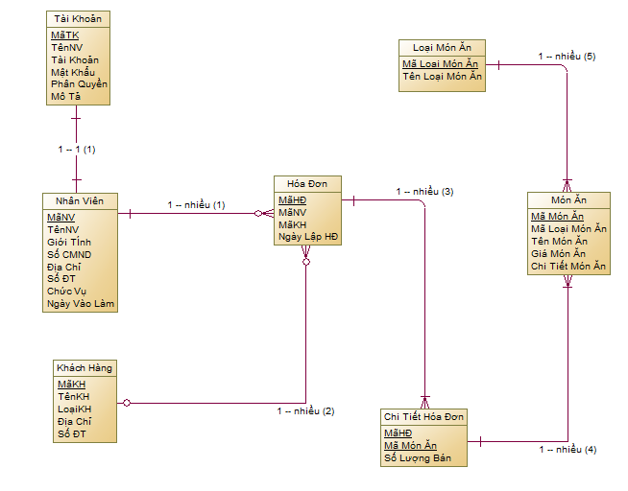

# Mô tả phân công công việc

|  |  |  |
| --- | --- | --- |
| Tên Sinh Viên | Phần Trăm Công Việc | Mô Tả Công Việc |
| Nguyễn Thái Học | 50% | Hoàn Thành |
| Nguyễn Văn Lành | 50% | Hoàn Thành |

* Kết Luận: Nhóm đã hoàn chỉnh được project theo ý tưởng, nhưng chắc hẵn vẫn còn bất cập mà nhóm chưa nhận thấy được. Mong quý Thầy Cô góp ý giúp cho project của nhóm hoàn chỉnh hơn.

Tài liệu tham khảo:

* <https://stackoverflow.com/>
* Hướng dẫn xuất hóa đơn: <https://www.youtube.com/watch?v=6YOfWkFmf38>